ภาคผนวก ข

การใช้งาน Oracle Database

1. วิธีการสร้าง Account
การสร้าง Database_user สามารถทำได้โดยการใช้โปรแกรม “Security Manager” ซึ่งเป็นโปรแกรมหนึ่งในกลุ่ม “Oracle Enterprise Manager” โดยมีขั้นตอนดังนี้
ขั้นที่ 1. เรียกโปรแกรม Security Manager จากเมนู Start ของ Windows NT ในเครื่องดาตาเบสเซิร์ฟเวอร์
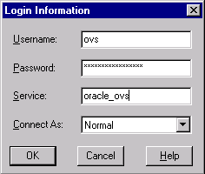ขั้นที่ 2. ใส่ User_Name, รหัสผ่าน และ Connect_String โดย User_Name ที่ใช้จะต้องมีสิทธิ์ในการสร้าง Account ใหม่ได้ คลิก OK

ขั้นที่ 3. ทำการคลิกขวาที่ Connect_String\Users จะปรากฏเมนูย่อย ทำการเลือกที่ Create…
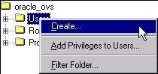

ขั้นที่ 4. กำหนดรายละเอียดของ Account ที่ต้องการ แล้วคลิก Create
กำหนดให้ User_Name : ovs
Password : oraclevideoserver
Tablespaces\Default : USER_DATA
Tablespaces\Temporary : TEMPORARY_DATA
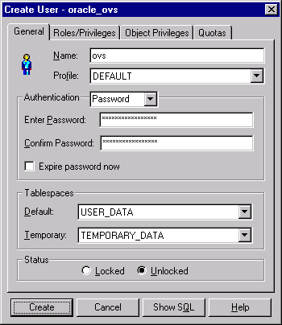
ขั้นที่ 5. ออกจากโปรแกรม Scurity Manager

2. ชุดคำสั่ง SQL

2.1 คำสั่ง CREATE
คำสั่ง CREATE ใช้สำหรับการสร้างตารางในฐานข้อมูล

รูปแบบ
CREATE TABLE table_name
(column_name data_type [NOT NULL], -
[column_name data_type [NOT NULL]]…)

เมื่อ table_name : ชื่อของตารางที่จะสร้าง
column_name : ชื่อของคอลัมน์ที่จะสร้าง
data_type : ชนิดของข้อมูลในคอลัมน์

ตัวอย่างการใช้งาน
CREATE TABLE preview (content VARCHAR, clips VARCHAR);

ตัวอย่างชนิดของข้อมูล เช่น INTEGER เป็นชนิดข้อมูลตัวเลขจำนวนเต็มที่มีค่าตั้งแต่ -2,147,483,647 ถึง +2,147,483,647 และชนิด VARCHAR เป็นสตริงที่มีความยาว ตั้งแต่ 1ถึง 254 เป็นต้น

2.2 คำสั่ง DROP
คำสั่ง DROP ใช้สำหรับการทำลายตารางที่เคยสร้างไว้

รูปแบบ
DROP TABLE table_name;

ตัวอย่างการใช้งาน
DROP TABLE preview;

2.3 คำสั่ง INSERT
คำสั่ง INSERT ใช้สำหรับการเพิ่ม ROW ข้อมูลให้กับตารางในฐานข้อมูล

รูปแบบ
INSERT INTO table_name [(column_name)]
VALUES (data_item);

เมื่อ data_item : ข้อมูลที่ต้องการเพิ่มเข้าในตาราง

ตัวอย่างการใช้งาน
INSERT INTO preview VALUES(‘ending’,’simple0’);

2.4 คำสั่ง DELETE
คำสั่ง DELETE ใช้สำหรับลบ ROW ข้อมูลในตารางฐานข้อมูล

รูปแบบ
DELETE FROM table_name –
[WHERE search_condition];

ตัวอย่างการใช้งาน
DELETE FROM preview –
WHERE content = ’ending’;

2.5 คำสั่ง SELECT
คำสั่ง SELECT ใช้สำหรับการคิวรีฐานข้อมูลเพื่อนำข้อมูลต่างๆออกมาใช้งาน

รูปแบบ
SELECT column_name, or *
FROM table_name
[WHERE search_condition]
[GROUP BY column_list]
[HAVING group_condition]
[ORDER BY column_list]

ตัวอย่างการใช้งาน
SELECT * FROM preview;
หรือ
SELECT * FROM preview WHERE content = ‘ending’;

